2025-2026学年沪教版（五四制）七年级上期末模拟卷
考试范围：七年级上；考试时间：100分钟；满分：100分
学校:___________姓名：___________班级：___________考号：___________
一、选择题：本题共6小题，每小题2分，共12分。在每小题给出的选项中，只有一项是符合题目要求的。
1.没有哪一门学科能像数学这样，利用如此多的符号图形展现一系列完备且完美的世界．下面是由$$4$$个数学式子绘制成的完美曲线，其中是中心对称图形的是( )
A. 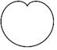笛卡尔心形线 B. 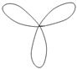三叶玫瑰形曲线
C. 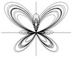蝴蝶形曲线 D. 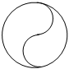太极曲线
【答案】D
【解析】解：选项A、$$B$$、$$C$$都不能找到这样的一个点，使图形绕某一点旋转$$180°$$后与原来的图形重合，所以不是中心对称图形，
选项D能找到这样的一个点，使图形绕某一点旋转$$180°$$后与原来的图形重合，所以是中心对称图形，
故选：$$D$$．
根据中心对称图形的概念判断．把一个图形绕某一点旋转$$180°$$，如果旋转后的图形能够与原来的图形重合，那么这个图形就叫做中心对称图形．
本题考查的是中心对称图形，中心对称图形是要寻找对称中心，旋转$$180$$度后与自身重合．
2.下列判断正确的是( )
A. $$5x^{2}yz$$与$$yzx^{2}$$不是同类项 B. $$\frac{2a^{2}b}{3}$$的系数是$$2$$
C. 单项式$$−a^{3}bc$$的次数是$$5$$ D. $$3m^{2}−n+5mn^{5}$$是二次三项式
【答案】C
【解析】本题考查了同类项，多项式以及单项式的概念及性质．需要学生对概念的记忆，属于基础题．根据同类项的定义，单项式和多项式的相关概念解答．
【详解】解：$$A$$．$$5x^{2}yz$$与$$yzx^{2}$$，是同类项，故本选项错误，不符合题意；
B.$$\frac{2a^{2}b}{3}$$的系数是$$\frac{2}{3}$$，故本选项错误，不符合题意；
C.单项式$$−a^{3}bc$$的次数是$$5$$，故本选项正确，符合题意；
D.$$3m^{2}−n+5mn^{5}$$是六次三项式，故本选项错误，不符合题意；
故选：$$C$$．
3.若单项式$$x^{2}y^{m−2}$$与$$x^{n}y$$的和仍然是一个单项式，则$$m$$，$$n$$的值是 ( )
A. $$m=2$$，$$n=2$$ B. $$m=−1$$，$$n=2$$
C. $$m=3$$，$$n=2$$ D. $$m=−3$$，$$n=2$$
【答案】C
【解析】略
4.下列运算正确的是( )
A. $$a^{3}⋅a^{2 }=a^{6}$$ B. $$a^{7}÷a^{3 }=a^{4}$$
C. $$(−3a)^{2 }=-6a^{2}$$ D. $$(a−1)^{2}=a^{2 }−1$$
【答案】B
【解析】【分析】
此题考查了整式的混合运算，熟练掌握运算法则是解本题的关键．各项计算得到结果，即可作出判断．
【解答】
解：$$A.$$原式$$=a^{5}$$，不符合题意；
B.原式$$=a^{4}$$，符合题意；
C.原式$$=9a^{2}$$，不符合题意；
D.原式$$=a^{2}−2a+1$$，不符合题意，
故选：$$B$$．
5.下列说法正确的是( )
A. 代数式$$\frac{x+4}{π}$$是分式
B. 分式$$\frac{xy}{x−y}$$中$$x$$，$$y$$都扩大$$3$$倍，分式的值不变
C. 分式$$\frac{x+1}{x^{2}+1}$$是最简分式
D. 分式$$\frac{x+1}{x−1}$$有意义
【答案】C
【解析】此题主要考查分式的定义、性质、最简分式以及分式有意义的条件．根据分式的定义及性质依次判断即可求解．
【详解】解：$$A$$、代数式$$\frac{x+4}{π}$$是整式，不是分式，故本选项不符合题意；
B、分式$$\frac{xy}{x−y}$$中$$x$$，$$y$$都扩大$$3$$倍后为$$\frac{3x⋅3y}{3x−3y}=\frac{9xy}{3\left(x−y\right)}=3×\frac{xy}{x−y}$$，分式的值扩大$$3$$倍，故本选项不符合题意；
C、分式$$\frac{x+1}{x^{2}+1}$$是最简分式，故本选项符合题意；
D、当$$x≠1$$时，分式$$\frac{x+1}{x−1}$$有意义，故本选项不符合题意；
故选：$$C$$．
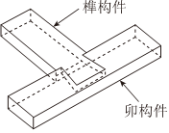
6.古代建筑中，榫$$(sǔn)$$卯$$(mǎo)$$结构至关重要，它通过凸出的榫和凹进的卯精密配合连接，使得建筑物连接牢固且难以松动$$.$$工匠们制作了一种特定的榫卯组合，每个榫需要的木材比每个卯需要的木材多$$0.5$$千克$$.$$已知用$$35$$千克木材制作榫的数量与用$$30$$千克木材制作卯的数量相同$$.$$设制作$$1$$个榫需要的木材为$$x$$千克，符合题意的方程是( )

A. $$\frac{35}{x}=\frac{30}{x−0.5}$$ B. $$\frac{35}{x}=\frac{30}{x}+0.5$$ C. $$\frac{35}{x}+0.5=\frac{30}{x}$$ D. $$\frac{35}{x+0.5}=\frac{30}{x}$$
【答案】A
【解析】解：由题意可得，$$\frac{35}{x}=\frac{30}{x−0.5}$$．
故选：$$A$$．
设制作$$1$$个榫需要的木材为$$x$$千克，则每个卯需要的木材为$$(x−0.5)$$千克，结合$$35$$千克木材制作榫的数量与用$$30$$千克木材制作卯的数量相同，列出方程即可．
本题考查由实际问题抽象出分式方程，解答本题的关键是明确题意，列出相应的分式方程．
二、填空题：本题共10小题，每小题2分，共20分。
7.因式分解：$$2\left(x−y\right)−3{\left(y−x\right)}^{2}=$$ ．
【答案】$$\left(x−y\right)\left(2−3x+3y\right)$$
【解析】略
8.关于$$x$$，$$y$$的代数式$$(−3kxy+3y)+(9xy−8x+1)$$中不含二次项，则$$k=$$ ．
【答案】$$3$$
【解析】【分析】
此题主要考查了合并同类项，正确得出$$−3k+9=0$$是解题关键．
直接利用合并同类项法则得出关于$$k$$的等式进而得出答案．
【解答】
解：原式$$=−3kxy+3y+9xy−8x+1$$
$$=(−3k+9)xy+3y−8x+1$$，
由题意知$$−3k+9=0$$，
解得$$k=3$$，
故答案为：$$3$$．
9.已知$$2a+b=6$$，$$ab=3$$，则$$4a^{2}+b^{2}+1=$$ ．
【答案】$$25$$
【解析】略
10.若$$2^{x}=3$$，$$4^{y}=5$$，则$$2^{x+2y}$$的值为______．
【答案】$$15$$
【解析】解：$$∵2^{x}=3$$，$$4^{y}=5$$，
$$∴2^{x+2y}=2^{x}×(2^{2})^{y}=3×5=15$$．
故答案为：$$15$$．
直接利用幂的乘方运算法则结合同底数幂的乘法运算法则将原式变形，进而得出答案．
此题主要考查了幂的乘方运算以及同底数幂的乘法运算，熟练应用运算法则是解题关键．
11.若$$a^{2}−b^{2}=−\frac{1}{16}$$，$$a+b=−\frac{1}{4}$$，则$$a−b$$的值为 ．
【答案】$$\frac{1}{4}$$
【解析】略
12.已知三张卡片上面分别写有$$6$$，$$x−1$$，$$x^{2}−1$$，从中任选两张卡片，组成一个最简分式为 $$.($$写出一个分式即可$$)$$
【答案】$$\frac{6}{x−1}($$或$$\frac{6}{x^{2}−1}).$$
【解析】解：$$\frac{6}{x−1}$$和$$\frac{6}{x^{2}−1}$$都是符合题意的最简分式，
故答案为：$$\frac{6}{x−1}($$或$$\frac{6}{x^{2}−1}).$$
根据最简分式的概念解答即可．
本题考查的是最简分式的概念，分式的分子与分母没有公因式时，叫最简分式．
13.长为$$20$$，宽为$$a$$的矩形纸片$$(10<a<20)$$，如图那样折一下，剪下一个边长等于矩形宽度的正方形$$($$称为第一次操作$$)$$；再把剩下的矩形如图那样折一下，剪下一个边长等于此时矩形宽度的正方形$$($$称为第二次操作$$)$$；如此反复操作下去，若在第$$n$$次操作后，剩下的矩形为正方形，则操作停止．当$$n=3$$时，$$a$$的值为______．
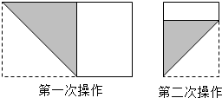
【答案】$$12$$或$$15$$
【解析】【分析】
此题考查了折叠的性质与矩形的性质，难度较大，注意掌握数形结合思想、分类讨论思想与方程思想的应用，注意折叠中的对应关系．
首先根据题意可得可知当$$10<a<20$$时，第一次操作后剩下的矩形的长为$$a$$，宽为$$20−a$$，第二次操作时正方形的边长为$$20−a$$，第二次操作以后剩下的矩形的两边分别为$$20−a$$，$$2a−20$$，然后分别从$$20−a>2a−20$$与$$20−a<2a−20$$去分析求解，即可求得答案．
【解答】
解：由题意，可知当$$10<a<20$$时，第一次操作后剩下的矩形的长为$$a$$，宽为$$20−a$$，
所以第二次操作时剪下正方形的边长为$$20−a$$，第二次操作以后剩下的矩形的两边分别为$$20−a$$，$$2a−20$$．
此时，分两种情况：
$$①$$如果$$20−a>2a−20$$，即$$a<\frac{40}{3}$$，那么第三次操作时正方形的边长为$$2a−20$$．
则$$2a−20=(20−a)−(2a−20)$$，解得$$a=12$$；
$$②$$如果$$20−a<2a−20$$，即$$a>\frac{40}{3}$$，那么第三次操作时正方形的边长为$$20−a$$．
则$$20−a=(2a−20)−(20−a)$$，解得$$a=15$$．
$$∴$$当$$n=3$$时，$$a$$的值为$$12$$或$$15$$．
故答案为：$$12$$或$$15$$．
14.定义：若$$a+b=n$$，则称$$a$$与$$b$$是关于数$$n$$的“平衡数”$$.$$比如$$3$$与$$−4$$是关于$$−1$$的“平衡数”，$$5$$与$$12$$是关于$$17$$的“平衡数”$$.$$现有$$a=6x^{2}−8kx+12$$与$$b=−2\left(3x^{2}−2x+k\right)(k$$为常数$$)$$始终是数$$n$$的“平衡数”，则它们是关于 的“平衡数”．
【答案】$$11$$
【解析】略
15.下列图形中，绕某个点旋转$$180 ^{∘}$$能与自身重合的有 ．$$①$$正方形；$$②$$长方形；$$③$$等边三角形；$$④$$线段；$$⑤$$角；$$⑥$$平行四边形．
【答案】$$①②④⑥$$
【解析】本题主要考查了中心对称图形的概念，熟练掌握“中心对称图形是绕某点旋转$$180 ^{∘}$$后能与自身重合的图形”是解题的关键．
判断每个图形是否为中心对称图形$$($$绕某点旋转$$180 ^{∘}$$能与自身重合的图形$$)$$，依次分析每个图形的旋转性质．
【详解】解：$$①$$正方形：绕对角线交点旋转$$180 ^{∘}$$能与自身重合；
$$②$$长方形：绕对角线交点旋转$$180 ^{∘}$$能与自身重合；
$$③$$等边三角形：绕某点旋转$$180 ^{∘}$$不能与自身重合；
$$④$$线段：绕中点旋转$$180 ^{∘}$$能与自身重合；
$$⑤$$角：绕某点旋转$$180 ^{∘}$$不能与自身重合；
$$⑥$$平行四边形：绕对角线交点旋转$$180 ^{∘}$$能与自身重合．
故答案为：$$①②④⑥$$．
16.如图，已知$$▵ABC$$和$$▵DBF$$是形状、大小完全相同的两个直角三角形，点$$B、C、D$$在同一条直线上，点$$B、A、F$$也在同一条直线上，$$▵ABC$$的位置不动，将$$▵DBF$$绕点$$B$$顺时针旋转$$x ^{∘}(0<x<180)$$，点$$F$$的对应点为点$$F_{1}$$，点$$D$$的对应点为点$$D_{1}$$，当$$∠F_{1}BC=\frac{1}{3}∠ABF_{1}$$时，$$∠D_{1}BC$$的度数为 ．
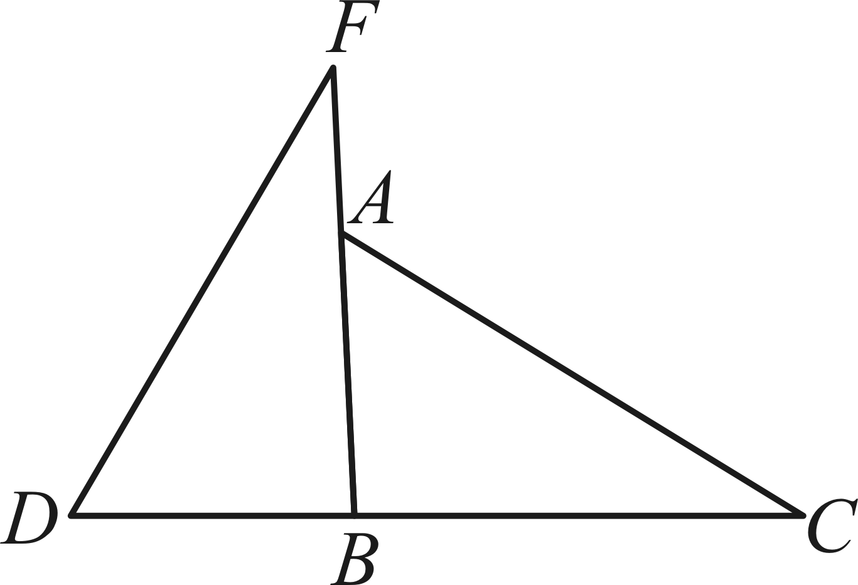
【答案】$$112.5 ^{∘}$$或$$45 ^{∘}$$
【解析】本题考查了旋转的性质，根据题意分类讨论；当$$BF_{1}$$在$$∠ABC$$内部时，得出$$∠F_{1}BC=22.5 ^{∘}$$，当$$BF_{1}$$在$$∠ABC$$外部时，$$∠F_{1}BC=45 ^{∘}$$结合图形，即可求解．
【详解】解：如图所示，当$$BF_{1}$$在$$∠ABC$$内部时，
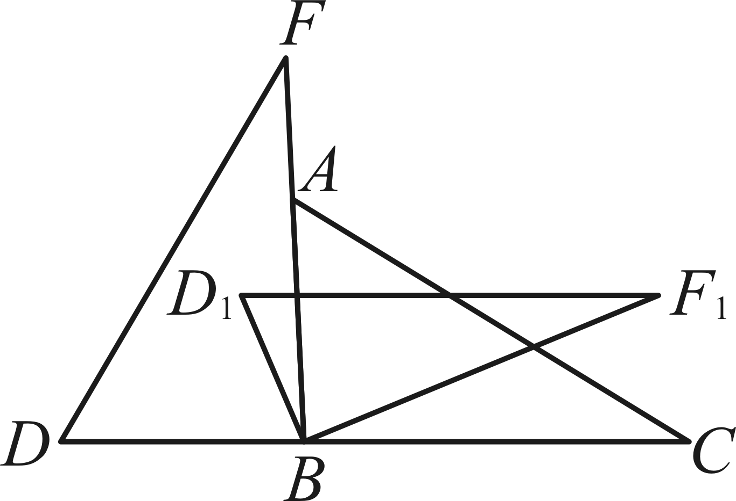
$$∵∠F_{1}BC=\frac{1}{3}∠ABF_{1}$$，$$∠F_{1}BC+∠ABF_{1}=90 ^{∘}$$，
$$∴∠F_{1}BC=\frac{90 ^{∘}}{4}=22.5 ^{∘}$$
$$∴∠D_{1}BC=∠D_{1}BF_{1}+∠F_{1}BC=90 ^{∘}+22.5 ^{∘}=112.5 ^{∘}$$，
如图所示，当$$BF_{1}$$在$$∠ABC$$外部时，
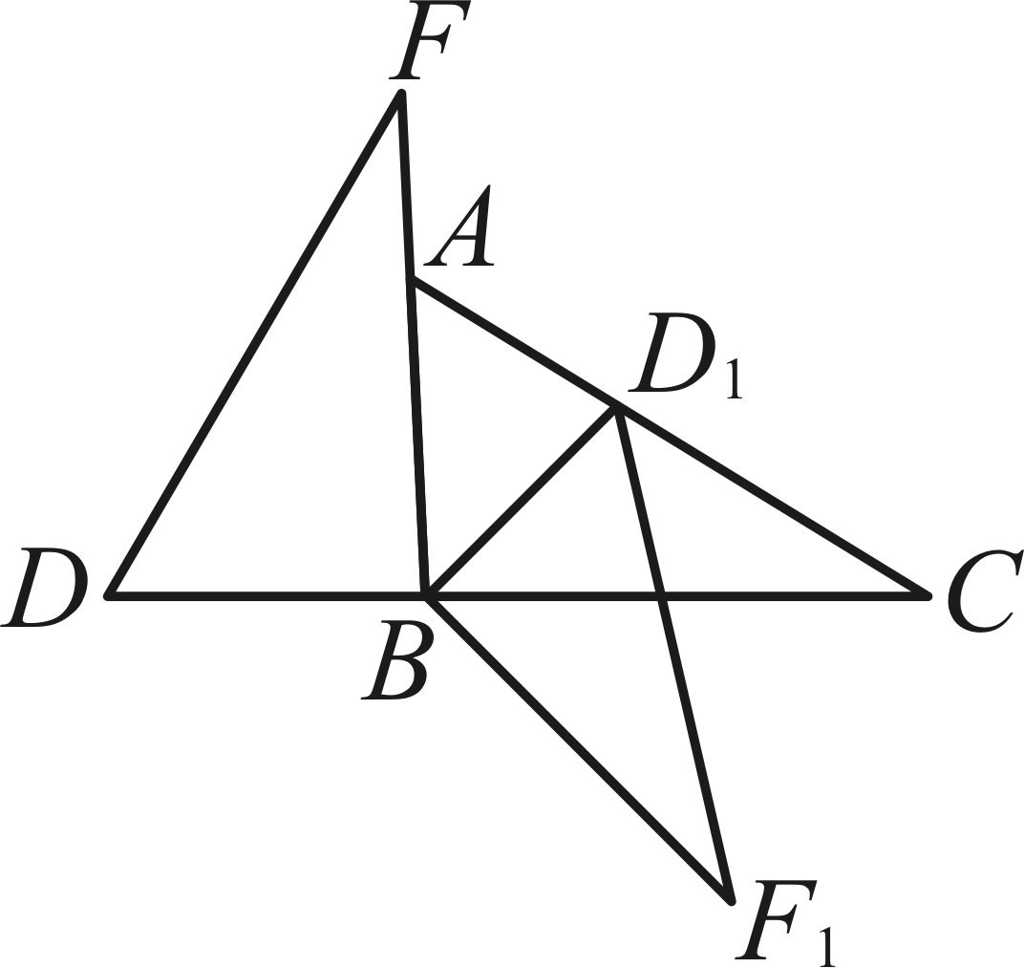
$$∵∠F_{1}BC=\frac{1}{3}∠ABF_{1}$$，$$∠ABF_{1}−∠F_{1}BC=90 ^{∘}$$，
$$∴∠F_{1}BC=\frac{90 ^{∘}}{2}=45 ^{∘}$$
$$∴∠D_{1}BC=∠D_{1}BF_{1}−∠F_{1}BC=90 ^{∘}−45 ^{∘}=45 ^{∘}$$，
综上所述，$$∠D_{1}BC$$的度数为$$112.5 ^{∘}$$或$$45 ^{∘}$$．
故答案为：$$112.5 ^{∘}$$或$$45 ^{∘}$$．
三、计算题：本大题共4小题，共20分。
17.计算：$$(8a^{2}b^{2}−4ab^{3})÷4ab+(−2a−b)(2a−b)$$．
【答案】解：$$(8a^{2}b^{2}−4ab^{3})÷4ab+(−2a−b)(2a−b)$$
$$=2ab−b^{2}+(b^{2}−4a^{2})$$
$$=2ab−b^{2}+b^{2}−4a^{2}$$
$$=2ab−4a^{2}$$．
【解析】先根据多项式与单项式的除法法则和平方差公式计算，再去括号合并同类项．
本题考查了整式的除法，平方差公式，掌握整式的除法公式和运算法则是解答本题的关键．
18.因式分解：$$(a^{2}−4a)^{2}+8(a^{2}−4a)+16$$．
【答案】解：$$(a^{2}−4a)^{2}+8(a^{2}−4a)+16$$
$$=(a^{2}−4a+4)^{2}$$
$$=[(a−2)^{2}]^{2}$$
$$=(a−2)^{4}$$．
【解析】根据$$(a±b)^{2}=a^{2}±2ab+b^{2}$$，即可解答．
本题考查因式分解$$−$$运用公式法，掌握因式分解的方法是关键．
19.$$(a−\frac{1}{a})÷\frac{a^{2}−2a+1}{a}$$．
【答案】解：原式$$=\frac{(a+1)(a−1)}{a}×\frac{a}{(a−1)^{2}}$$
$$=\frac{a+1}{a−1}$$．
【解析】做乘法运算时要注意先把分子、分母能因式分解的先分解，然后约分，有括号的先算括号里面的．
分式的乘除混合运算一般是统一为乘法运算，如果有括号，先算括号里面的，分子或分母是多项式时，通过分解因式，把分子分母中能够分解因式的部分，分解成乘积的形式，然后找到其中的公因式约去．
20.解方程：$$\frac{x+1}{x−1}−\frac{2}{x^{2}−1}=1$$．
【答案】解：$$\frac{x+1}{x−1}−\frac{2}{x^{2}−1}=1$$，
$$(x+1)^{2}−2=x^{2}−1$$，
解得：$$x=0$$．
经检验$$x=0$$是分式方程的解．
故原方程的解为：$$x=0$$．
【解析】分式方程去分母转化为整式方程，求出整式方程的解得到$$x$$的值，经检验即可得到分式方程的解．
本题考查了解分式方程，掌握解分式方程的步骤是关键．
四、解答题：本题共7小题，共48分。解答应写出文字说明，证明过程或演算步骤。
21.$$($$本小题$$6$$分$$)$$
已知$$2^{3}=a$$，$$3^{5}=b$$，用$$a$$，$$b$$的代数式表示$$6^{30}$$．
【答案】解：$$∵2^{3}=a$$，$$3^{5}=b$$，
$$∴6^{30}=2^{30}⋅3^{30}=(2^{3})^{10}⋅(3^{5})^{6}=a^{10}⋅b^{6}$$．
【解析】利用幂的乘方和积的乘方，同底数幂的乘法解决问题即可．
本题幂的乘方和积的乘方，同底数幂的乘法等知识点，解题的关键是灵活运用所学知识解决问题，属于中考常考题型．
22.$$($$本小题$$6$$分$$)$$
化简求值：$$\left[(x+y)\left(x−y\right)−{\left(x−y\right)}^{2}\right]÷2y−y\left(4y−1\right)$$，其中$$\left|x−3\right|+{\left(y+\frac{1}{2}\right)}^{2}=0$$．
【答案】解：原式$$=\left(x^{2}−y^{2}−x^{2}+2xy−y^{2}\right)÷2y−4y^{2}+y=\left(−2y^{2}+2xy\right)÷2y−4y^{2}+y=−y+x−4y^{2}+y=x−4y^{2}$$．$$∵\left|x−3\right|+{\left(y+\frac{1}{2}\right)}^{2}=0$$，$$∴x−3=0$$且$$y+\frac{1}{2}=0.$$解得$$x=3$$，$$y=−\frac{1}{2}.$$则原式$$=3−4×{\left(−\frac{1}{2}\right)}^{2}=3−1=2$$．
【解析】略
23.$$($$本小题$$6$$分$$)$$
如图，在平面直角坐标系中，$$▵ABC$$的三个顶点分别是$$A\left(1,3\right)$$，$$B\left(4,4\right)$$，$$C\left(2,1\right)$$．
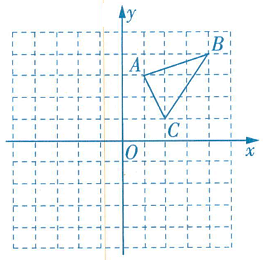
$$(1)$$把$$▵ABC$$向左平移$$4$$个单位长度后得到对应的$$▵A_{1}B_{1}C_{1}$$，请画出平移后的$$▵A_{1}B_{1}C_{1}$$；
$$(2)$$把$$▵ABC$$绕原点$$O$$旋转$$180^{∘}$$后得到对应的$$▵A_{2}B_{2}C_{2}$$，请画出旋转后的$$▵A_{2}B_{2}C_{2}$$；
$$(3)$$观察图形可知，$$▵A_{1}B_{1}C_{1}$$与$$▵A_{2}B_{2}C_{2}$$关于点$$($$ ， $$)$$中心对称．
【答案】(1)解：如图所示，$$▵A_{1}B_{1}C_{1}$$即为所求．
(2)如图所示，$$▵A_{2}B_{2}C_{2}$$即为所求．
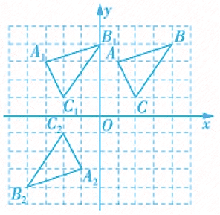
(3)-2;0
【解析】$$1.$$ 略
$$2.$$ 略
$$3.$$
由图可得$$▵A_{1}B_{1}C_{1}$$与$$▵A_{2}B_{2}C_{2}$$关于点$$\left(−2,0\right)$$中心对称．故答案为：$$−2$$，$$0$$．
24.$$($$本小题$$6$$分$$)$$
问题呈现：借助几何图形探究数量关系是一种重要的解题策略，图$$1$$、图$$2$$是用边长分别为$$a$$，$$b$$的两个正方形和长、宽分别为$$a$$，$$b$$的两个长方形拼成的一个大正方形．
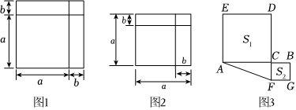
$$(1)$$利用图形可以推导出的乘法公式分别是图$$1$$：______；图$$2$$：______$$.($$用字母$$a$$，$$b$$表示$$)$$
数学思考：利用图形推导的数学公式解决问题．
$$(2)$$在$$(1)$$的条件下若$$a^{2}+b^{2}=53$$，$$ab=14$$，分别求$$a+b$$、$$a^{2}−b^{2}$$的值．
$$(3)$$已知$$(2026−x)(2024−x)=2025$$，求$$(2026−x)^{2}+(x−2024)^{2}$$的值．
拓展运用：
$$(4)$$如图$$3$$，点$$C$$是线段$$AB$$上一点，以$$AC$$，$$BC$$为边向两侧作正方形$$ACDE$$和正方形$$CBGF$$，面积分别是$$S_{1}$$和$$S_{2}.$$若$$AB=m$$，$$S=S_{1}+S_{2}$$，则直接写出$$Rt△ACF$$的面积$$($$用$$S$$，$$m$$表示$$)$$．
【答案】$$(a+b)^{2}=a^{2}+2ab+b^{2};(a−b)^{2}=a^{2}−2ab+b^{2}$$ $$a+b=9$$，$$a^{2}−b^{2}=45$$ $$4054$$ $$=\frac{m^{2}−S}{4}$$
【解析】解：$$(1)$$图$$1$$：$$(a+b)^{2}$$，还可以表示为$$a^{2}+ab+ab+b^{2}=a^{2}+2ab+b^{2}$$，
$$∴(a+b)^{2}=a^{2}+2ab+b^{2}$$．
图$$2$$：左下角的正方形的面积可以表示为：$$(a−b)^{2}$$，
还可以表示为：$$a^{2}−ab−b(a−b)=a^{2}−ab−ab+b^{2}=a^{2}−2ab+b^{2}$$，
$$∴(a−b)^{2}=a^{2}−2ab+b^{2}$$．
故答案为：$$(a+b)^{2}=a^{2}+2ab+b^{2}$$，$$(a−b)^{2}=a^{2}−2ab+b^{2}$$．
$$(2)∵(a+b)^{2}=a^{2}+2ab+b^{2}=53+2×14=81$$，
∴a+b= 81=9．
$$∵(a−b)^{2}=a^{2}−2ab+b^{2}=25$$，
∴a−b= 25=5．
$$∴a^{2}−b^{2}=(a+b)(a−b)=9×5=45$$．
$$(3)$$设$$2026−x=a$$，$$2024−x=b$$，
则$$a−b=(2026−x)−(2024−x)=2026−x−2024+x=2$$，
$$∴ab=2025$$．
$$∴(2026−x)^{2}+(x−2024)^{2}=a^{2}+b^{2}=(a−b)^{2}+2ab=2^{2}+2×2025=4054$$．
$$(4)$$设$$AC=a$$，$$BC=b$$，则$$a+b=m$$，$$S=a^{2}+b^{2}$$，
$$∴S_{Rt△ACF}=\frac{1}{2}ab=\frac{1}{2}×\frac{1}{2}[(a+b)^{2}−(a^{2}+b^{2})]=\frac{1}{4}×(m^{2}−S)=\frac{m^{2}−S}{4}$$．
$$(1)$$利用面积法进行计算，即可解答；
$$(2)$$利用完全平方公式进行计算，即可解答；
$$(3)$$设$$2026−x=a$$，$$2024−x=b$$，则$$a−b=2$$，$$ab=2025$$，然后利用完全平方公式进行计算，即可解答；
$$(4)$$设$$AC=a$$，$$BC=b$$，则$$a+b=m$$，$$S=a^{2}+b^{2}$$，然后利用完全平方公式进行计算，即可解答．
本题考查了整式的混合运算$$——$$化简求值，完全平方公式的几何背景，准确熟练地进行计算是解题的关键．
25.$$($$本小题$$8$$分$$)$$
课本上在面对整式除法的时候告诉了我们长除法的方法，根据因式分解的定义我们可以发现，如果我们知道一个整式其中的一个因式，那么通过长除法得到的余式一定是$$0$$，商式则是这个整式的另一个因式，所以现在我们也可以利用长除法帮助我们一起分解因式$$.$$下面请先阅读课本上的材料并解决下列问题．
整式除以整式$$——$$长除法
类比于两数相除可以用竖式运算，整式除以整式也可以用竖式运算$$.$$其步骤是：
$$(1)$$把被除式和除式按同一字母降幂排列$$($$若有缺项用零补齐$$)$$；
$$(2)$$用竖式进行运算；
$$(3)$$当余式的次数低于除式的次数时，运算终止，得到商式和余式．
例如，求$$(5x^{4}+3x^{3}+2x−4)÷(x^{2}+1)$$的商式和余式，可以计算：
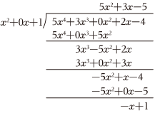
因此，商式是$$5x^{2}+3x−5$$，余式是$$−x+1$$．
$$(1)$$小明在对$$2x^{4}+6x^{3}+x^{2}−7x−2$$进行因式分解后检查答案，答案中有一个因式$$(x■2)$$中的符号被墨水遮挡看不清了，请使用长除法来帮助小明判断这个因式是什么？
$$(2)$$已知整式$$3x^{5}+9x^{4}+4x^{3}−9x^{2}−15x−10$$有一个因式是$$(x^{2}+x+1)$$，请试着运用长除法将整式$$3x^{5}+9x^{4}+4x^{3}−9x^{2}−15x−10$$进行因式分解．
$$(3)①$$已知$$2x^{4}+5x^{3}−5x−⋆$$有一个因式是$$(x−1)$$，请问$$⋆$$处的数字应该是几？
$$②$$已知整式$$5x^{5}+4x^{4}−3x^{3}+px^{2}+qx+m$$有一个因式是$$(x+1)$$，求$$p$$，$$q$$，$$m$$之间存在的关系．
【答案】因式为$$x+2$$；
$$(x^{2}+x+1)(3x^{3}+6x^{2}−5x−10)$$；
$$①m=2$$；
$$②m−q+p+2=0$$
【解析】解：$$(1)2x^{4}+6x^{3}+x^{2}−7x−2=(x+2)(2x^{3}+2x^{2}−3x−1)$$，
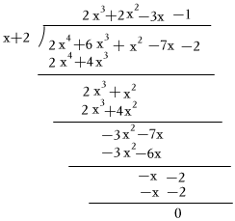
$$∴$$因式为$$x+2$$；
$$(2)3x^{5}+9x^{4}+4x^{3}−9x^{2}−15x−10=(x^{2}+x+1)(3x^{3}+6x^{2}−5x−10).$$
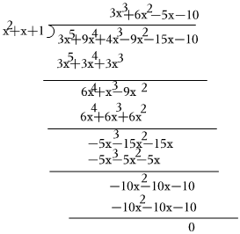
$$(3)①$$设$$⋆=m$$，
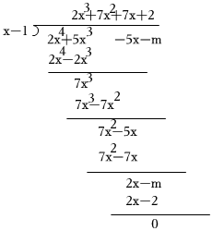
$$∴−m+2=0$$，
解得$$m=2$$；
$$②∴m−q+p+2=0.$$
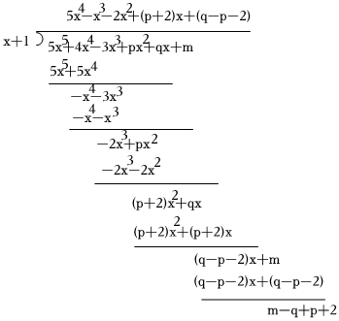
$$(1)$$利用长除法求解即可；
$$(2)$$利用长除法求解即可；
$$(3)①$$利用长除法求解即可；
$$②$$利用长除法求解即可．
本题考查整式的除法，因式分解，熟练掌握长除法求整式的除法的方法是解题的关键．
26.$$($$本小题$$8$$分$$)$$
某商场家电专柜购进一批甲，乙两种电器，甲种电器共用了$$16000$$元，乙种电器共用了$$10000$$元，甲种电器的件数是乙种电器的$$2$$倍，甲种电器每件的进价比乙种电器每件的进价少$$50$$元．
$$(1)$$甲、乙两种电器各购进多少件？
$$(2)$$商场购进两种电器后，按进价提高$$30\%$$后标价销售，很快全部售完，求售完这批电器商场共获利多少元？
【答案】解：$$(1)$$设乙种电器购进$$x$$件，则甲种电器购进$$2x$$件，
依题意得$$\frac{10000}{x}−\frac{16000}{2x}=50$$，
解得：$$x=40$$，
经检验$$x=40$$是原方程的解，
$$2x=2×40=80$$，
答：甲种电器购进$$80$$件，乙种电器购进$$40$$件；
$$(2)$$售完这批电器商场共获利$$(10000+16000)×30\%=7800$$元．
答：售完这批电器商场共获利$$7800$$元．
【解析】$$(1)$$设乙种电器购进$$x$$件，则甲种电器购进$$2x$$件，根据题意得$$\frac{10000}{x}−\frac{16000}{2x}=50$$，然后解方程并检验即可；
$$(2)$$根据题意列出算式$$(10000+16000)×30\%$$，然后根据运算法则即可求解．
本题考查了分式方程的应用，有理数的混合运算，找准等量关系，正确列出分式方程是解题的关键．
27.$$($$本小题$$8$$分$$)$$
如图，在长方形$$ABCD$$中，连接$$AC$$，已知边$$AB=a$$，$$BC=b(a<b)$$．
$$(1)$$画出三角形$$ABC$$绕点$$C$$顺时针旋转$$90°$$后的三角形$$CEF($$点$$A$$、$$B$$的对应点分别为点$$E$$、$$F)$$，不写画法，写出结论；
$$(2)$$连接$$AE$$交$$CF$$于点$$G$$，用含$$a$$、$$b$$的代数式表示三角形$$ACE$$的面积$$S_{1}$$；
$$(3)$$在$$(1)$$和$$(2)$$的条件下，如果$$a=2$$，长方形$$ABCD$$的面积$$S_{2}=8$$，求$$DG$$的长．
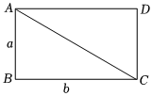
【答案】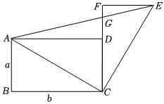 $$S_{1}=\frac{1}{2}(a^{2}+b^{2})$$ $$\frac{4}{3}$$
【解析】解：$$(1)$$画出三角形$$ABC$$绕点$$C$$顺时针旋转$$90°$$后的三角形$$CEF$$如图所示；
$$(2)$$如图，延长$$EF$$，$$BA$$交于点$$H$$，则$$FH=BC=b$$，
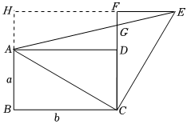
由旋转的性质得$$∠ACE=90°$$，$$EF=AB=a$$，$$CF=BC=b$$，
则$$EH=EF+FH=a+b$$，$$BH=CF=b$$，
由图得：$$S_{1}=S_{梯形BCEH}−S_{△ABC}−S_{△AEH}$$
$$=\frac{1}{2}(b+a+b)×b−\frac{1}{2}ab−\frac{1}{2}(a+b)(b−a)$$
$$=b^{2}+\frac{1}{2}ab−\frac{1}{2}ab−\frac{1}{2}b^{2}+\frac{1}{2}a^{2}$$
$$=\frac{1}{2}(a^{2}+b^{2}).$$
$$(3)$$由题意得$$ab=8$$，$$a=2$$，
$$∴b=4$$，
$$∴AB=CD=EF=2$$，$$BC=AD=CF=4$$，$$S_{1}=\frac{1}{2}(a^{2}+b^{2})=\frac{1}{2}×(2^{2}+4^{2})=10$$，
由图得：$$S_{1}=S_{△ADC}+S_{△ADG}+S_{△CGE}$$，
$$∴10=\frac{1}{2}×8+\frac{1}{2}AD⋅DG+\frac{1}{2}(CD+DG)⋅EF$$，
$$∴10=4+\frac{1}{2}×4⋅DG+\frac{1}{2}(2+DG)×2$$，
整理得：$$10=4+2DG+2+DG$$，
解得：$$DG=\frac{4}{3}$$．
$$(1)$$根据旋转的性质作图，即可求解；
$$(2)$$由旋转得$$∠ACE=90°$$，$$EF=AB=a$$，$$CF=BC=b$$，由$$S_{1}=S_{梯形BCEH}−S_{△ABC}−S_{△AEH}$$即可求解；
$$(3)$$由题得可求$$b=4$$，$$S_{1}=10$$，再由$$S_{1}=S_{△ADC}+S_{△ADG}+S_{△CGE}$$，即可求解．
本题考查作图$$−$$旋转变换，多项式乘法，面积法等，掌握$$ab$$，$$a^{2}+b^{2}$$之间的转换运算利用面积法求线段的长是解题的关键．

